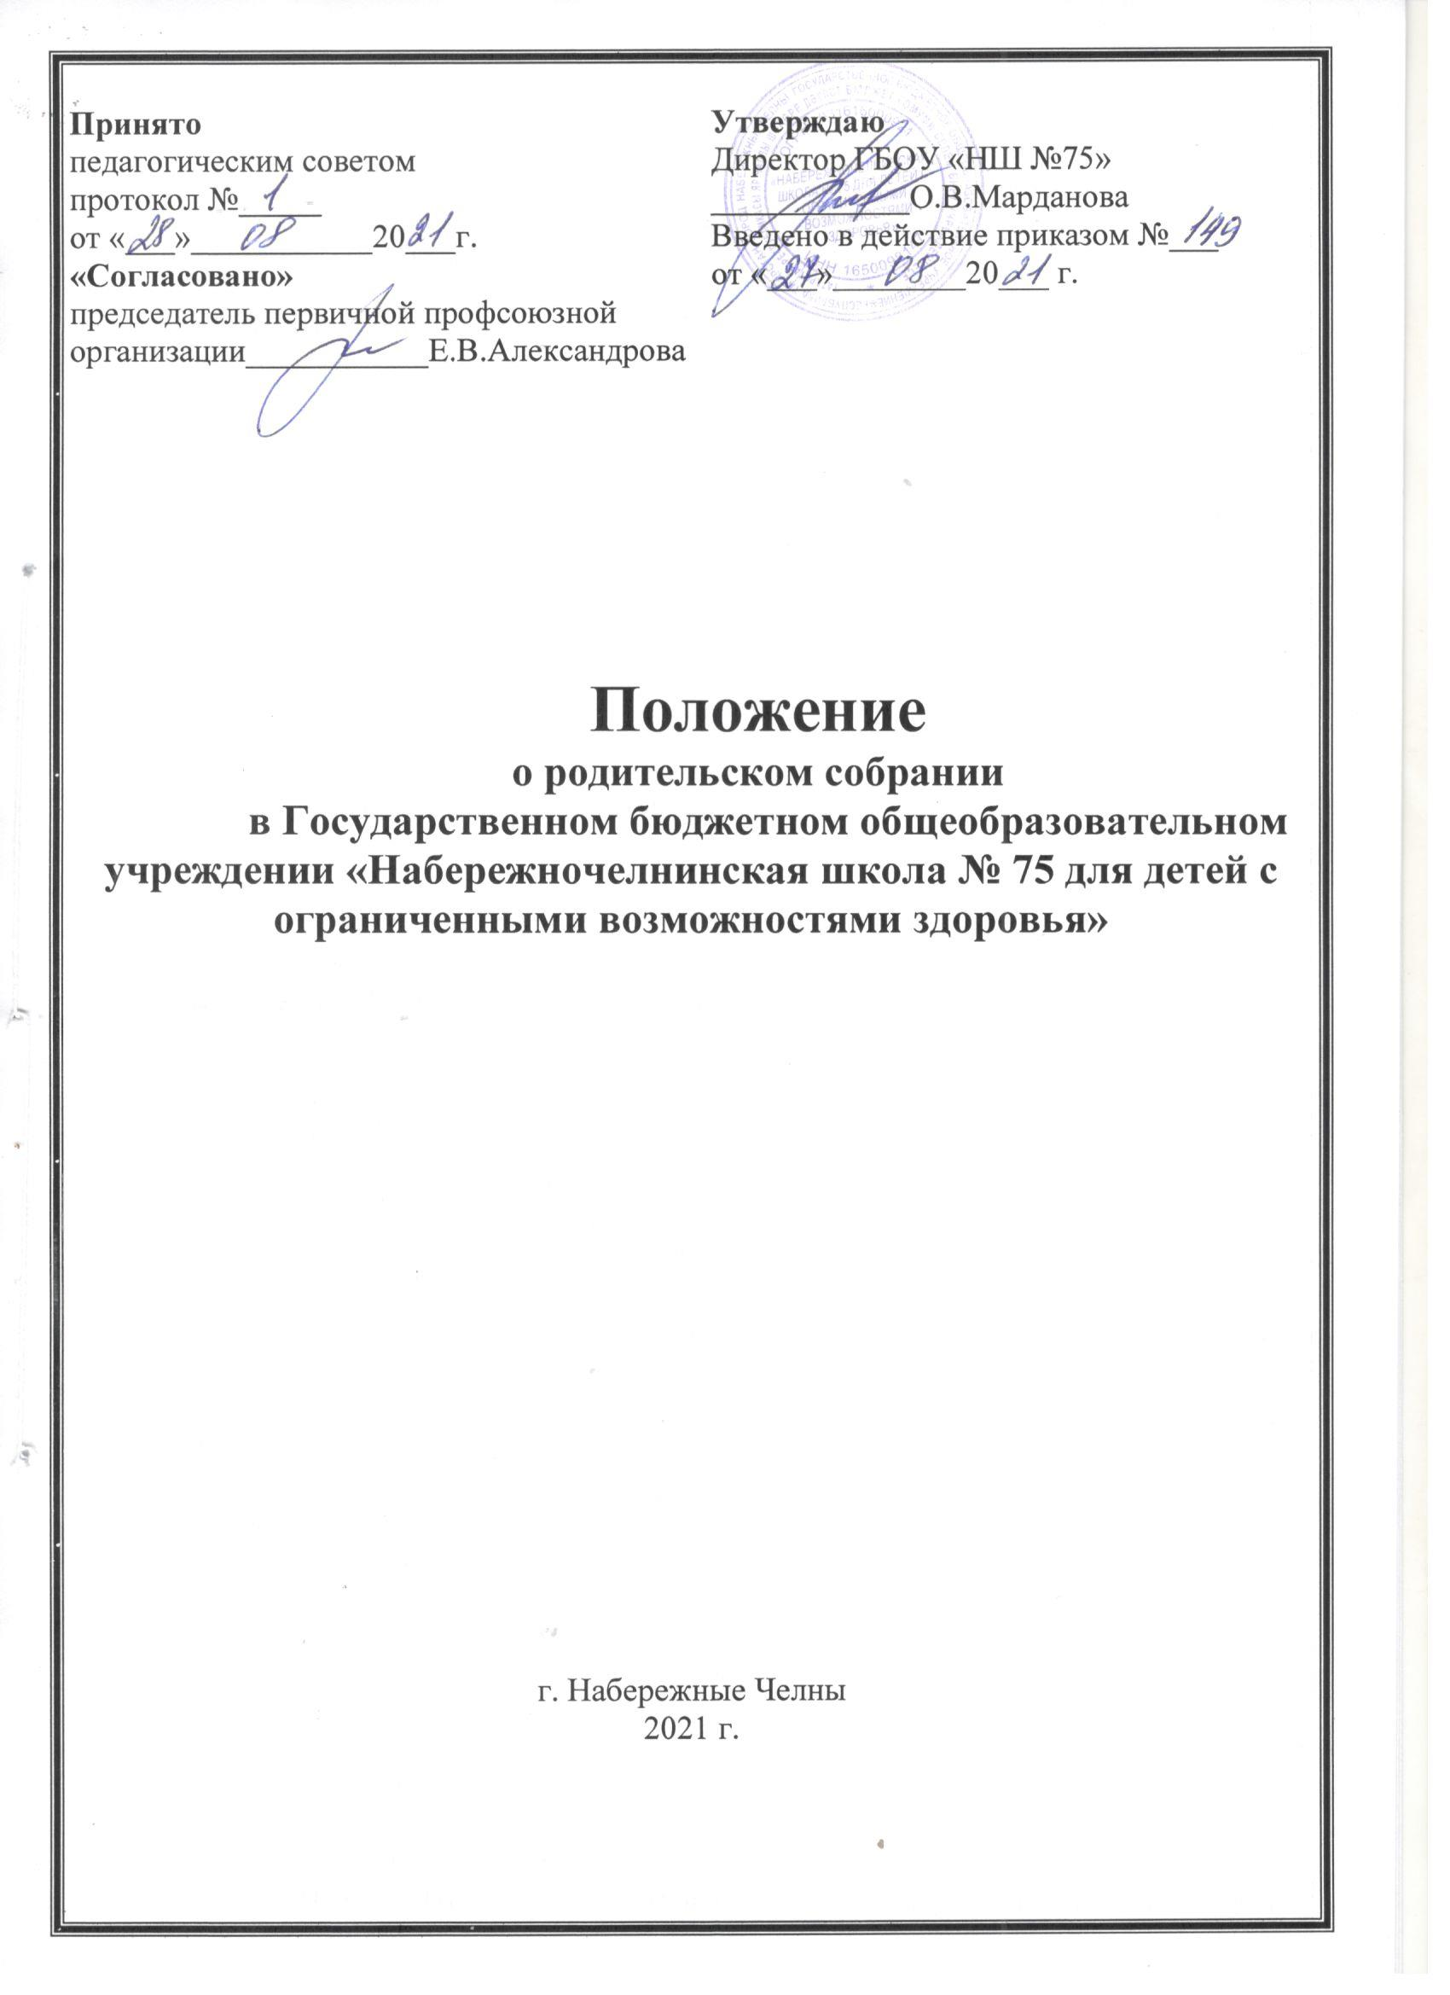

I. Общие положения
1. Настоящее положение является локальным актом, регламентирующим государственного бюджетного общеобразовательного учреждения «Набережночелнинская школа №75 для детей с ограниченными возможностями здоровья» (далее – Школа).являющимися участниками образовательных отношений в школе.
2. Положение о родительском собрании определяет его назначение, функции в системе учебно-воспитательной деятельности, принципы проведения собрания, а также этапы деятельности педагога по его подготовке.
II. Цели проведения родительских собраний
1. Получение информации, необходимой для работы с детьми.
2. Информирование, инструктирование родительского состава об изменении или введении организационных методов в режим функционирования школы.
3. Знакомство родителей с аналитическими материалами. Консультирование родителей по вопросам учебы и воспитания детей.
4. Формирование родительского общественного мнения
5. Просвещение родителей в вопросах педагогики, воспитания, психологии, законодательства РФ.
6. Обсуждение чрезвычайных случаев, сложных и конфликтных ситуаций.
7. Принятие решений, требующих учета мнения родителей по различным вопросам школьной жизни.
8. Творческие отчеты детского и педагогического коллективов перед родителями.
III. Функции родительского собрания
1. Информационная функция предполагает просвещение и информирование родителей по организации образовательной деятельности. Она реализуется в рамках монологической подачи информации или в форме ответов на значимые для участников вопросы.
2. Просветительская функция состоит в вооружении родителей актуальной для них информацией (ее значимость определяется на основе диагностики и изучения запросов родителей). Реализация данной функции предполагает использование таких форм как семинары, педагогические практикумы, конференции, круглые столы, дискуссии участников.
3. Обучающая функция состоит в отработке практических навыков родителей по оказанию помощи ребенку в освоении образовательных программ, эффективному общению с ребенком и защите его прав в различных ситуациях. Реализация данной функции предполагает: на первом этапе - просвещение по востребованной участниками проблеме, на втором этапе - тренинги, деловые игры, позволяющие моделировать поведение участников ситуациях семейного воспитания и другие формы погружения участников в проблему.
4. Консультационная функция реализуется как методическое и психолого-педагогическое консультирование.
5. Профилактическая функция состоит в предупреждении ожидаемых и предсказуемых трудностей семейного воспитания, связанных с кризисами взросления детей, опасностью приобщения к вредным привычкам, профессиональным выбором, подготовкой к экзаменам, снижением учебной мотивации, здоровьем детей.
6. Координационная функция состоит в объединении и регулировании действий всех участников образовательного процесса и заинтересованных представителей социума по обеспечению оптимальных условий для развития познавательной активности, самообразовательных умений, коммуникативной культуры, толерантности и других признаков успешной социальной адаптации школьников.
IV. Виды родительских собраний
1. Существуют следующие виды родительских собраний:
• Организационные
• Тематические
• Собрания-диспуты, круглые столы
• Итоговые
• Собрания-консультации
• Собрания-собеседование
• Родительская конференция
• Собрания – творческие отчеты
2. Родительские собрания, как правило, являются комбинированными
3. Основная часть родительских собраний – педагогическое просвещение (родительский всеобуч)
4. Родительский всеобуч планируется в соответствии с:
• требованиями социума
• направлением работы школы
• возрастными особенностями детей
V. Задачи родительского всеобуча
1. Знакомство родителей с основами педагогических, психологических, правовых знаний
2. Обеспечение единства воспитательных воздействий школы и семьи.
3. Обобщение и распространение положительного опыта воспитания.
4. Привлечение родителей к активному участию в воспитывающей деятельности.

VI. Проведение родительских собраний
1. Классные родительские собрания проводятся не реже 1 раза в четверть
2. Основные вопросы, рассматриваемые на классных собраниях:
• анализ образовательной деятельности в классе
• задачи, определяющие дальнейшую работу
• планирование, организация деятельности по выполнению задач
• подведение итогов
• актуальные педагогические, психологические, правовые проблемы (родительский всеобуч)
3. При подготовке и проведении родительского собрания следует учитывать ряд важнейших положений:
• атмосферу сотрудничества школы и семьи;
• интонацию собрания: советуем и размышляем вместе;
• профессионализм педагога – знание, компетентность (знание жизни каждого ребенка не только в школе, но и за ее пределами, представление об уровне их потребностей, состоянии здоровья)
• добрые, доверительные отношения;
• временные рамки проведения родительского собрания (не более 1,5 ч)
• главные показатели эффективности родительских собраний:
а) активное участие родителей
б) атмосфера активного обсуждения вопросов
в) обмен опытом
г) ответы на вопросы, советы и рекомендации
4. Классный руководитель обязан всесторонне продумать и подготовить к собранию всю необходимую информацию и документы.
5. Каждое собрание требует своего «сценария», своей программы и предельно приближенных к родителям и детям установок, рекомендаций и советов.
6. Главным методом проведения собрания является диалог.
7. Родители приглашаются на собрание и оповещаются о повестке дня не позднее, чем за 3 дня до даты проведения собрания.
8. Учителя-предметники могут присутствовать на родительском собрании по приглашению классного руководителя.
9. Классный руководитель должен сформулировать цель приглашения на собрание учителей-предметников.
10. Классный руководитель решает организационные вопросы накануне собрания (место хранения верхней одежды, организация встречи, подготовка кабинета, соблюдение условий пропускного режима).
11. Классный руководитель информирует заместителя директора по ВР (или УВР) об итогах родительского собрания, о вопросах и проблемах, поднятых родителями на собрании, на следующий день после проведения собрания.
VII. Принципы проведения родительских собраний
1. Родительское собрание – это не просто форма связи семьи и школы, это место получения важной педагогической информации.
2. Родители на собрании должны чувствовать уважение к себе, быть уверенными в том, что разговор будет вестись корректно и тактично. Обсуждение семей учащихся и конкретных учащихся на собрании не допускается.
3. У семьи и школы одни проблемы и заботы – это проблемы детей и забота о них. Задача встреч родителей и учителей – искать совместные пути их решения.
4. Результативным собранием можно назвать только такое собрание, когда есть понимание сторон, когда оно вызывает вопросы, дискуссию.
VIII. Права родительских собраний
1. Родительское собрание имеет право:
1.1. Обратить внимание родителей на:
неукоснительное выполнение решений собрания;
выполнение ст.44 Закона «Об образовании в Российской Федерации» ФЗ-273 «Права, обязанности и ответственность в сфере образования родителей (законных представителей) несовершеннолетних обучающихся», по которой:
1.2. Родители (законные представители) несовершеннолетних обучающихся имеют преимущественное право на обучение и воспитание детей перед всеми другими лицами. Они обязаны заложить основы физического, нравственного и интеллектуального развития личности ребенка.
1.3. Органы государственной власти и органы местного самоуправления, образовательные организации оказывают помощь родителям (законным представителям) несовершеннолетних обучающихся в воспитании детей, охране и укреплении их физического и психического здоровья, развитии индивидуальных способностей и необходимой коррекции нарушений их развития.
2. Родители (законные представители) несовершеннолетних обучающихся имеют право:
2.1. выбирать до завершения получения ребенком основного общего образования с учетом мнения ребенка, а также с учетом рекомендаций психолого-медико-педагогической комиссии (при их наличии) формы получения образования и формы обучения, организации, осуществляющие образовательную деятельность, язык, языки образования, факультативные и элективные учебные предметы, курсы, дисциплины (модули) из перечня, предлагаемого организацией, осуществляющей образовательную деятельность;
2.3. дать ребенку дошкольное, начальное общее, основное общее, среднее общее образование в семье. Ребенок, получающий образование в семье, по решению его родителей (законных представителей) с учетом его мнения на любом этапе обучения вправе продолжить образование в образовательной организации;
2.4. знакомиться с уставом организации, осуществляющей образовательную деятельность, лицензией на осуществление образовательной деятельности, со свидетельством о государственной аккредитации, с учебно-программной документацией и другими документами, регламентирующими организацию и осуществление образовательной деятельности;
2.5. знакомиться с содержанием образования, используемыми методами обучения и воспитания, образовательными технологиями, а также с оценками успеваемости своих детей;
2.6. защищать права и законные интересы обучающихся;
2.7. получать информацию о всех видах планируемых обследований (психологических, психолого-педагогических) обучающихся, давать согласие на проведение таких обследований или участие в таких обследованиях, отказаться от их проведения или участия в них, получать информацию о результатах проведенных обследований обучающихся;
2.8. принимать участие в управлении организацией, осуществляющей образовательную деятельность, в форме, определяемой уставом этой организации;
2.9. присутствовать при обследовании детей психолого-медико-педагогической комиссией, обсуждении результатов обследования и рекомендаций, полученных по результатам обследования, высказывать свое мнение относительно предлагаемых условий для организации обучения и воспитания детей.
3. Родители (законные представители) несовершеннолетних обучающихся обязаны:
3.1.обеспечить получение детьми общего образования;
3.2. соблюдать правила внутреннего распорядка организации, осуществляющей образовательную деятельность, правила проживания обучающихся в интернатах, требования локальных нормативных актов, которые устанавливают режим занятий обучающихся, порядок регламентации образовательных отношений между образовательной организацией и обучающимися и (или) их родителями (законными представителями) и оформления возникновения, приостановления и прекращения этих отношений;
3.3. уважать честь и достоинство обучающихся и работников организации, осуществляющей образовательную деятельность.
3.4. Иные права и обязанности родителей (законных представителей) несовершеннолетних обучающихся устанавливаются настоящим Федеральным законом, иными федеральными законами, договором об образовании (при его наличии).
4. За неисполнение или ненадлежащее исполнение обязанностей, установленных настоящим Федеральным законом и иными федеральными законами, родители (законные представители) несовершеннолетних обучающихся несут ответственность, предусмотренную законодательством Российской Федерации.
• Выполнение Устава школы.

5. Обсуждать вопросы школьной жизни и принимать решения в форме предложений.
6. Приглашать на собрания специалистов:
• юристов
• врачей
• психологов
• работников правоохранительных органов
• членов администрации школы
• представителей общественных организаций
IX. Документация родительских собраний
1. Все родительские собрания протоколируются.
2. Протоколы родительских собраний классных родительских собраний ведутся председателем родительского собрания, подписываются классным руководителем и председателем.
3. Протоколы хранятся в течение учебного года в тетради наблюдений за развитием классного коллектива, по истечение учебного года - в методическом кабинете воспитательной работы школы и относятся к школьной документации.
4. Срок хранения протоколов составляет 2 года.
X. Заключительные положения
1. Родительский всеобуч, проводимый на родительском собрании, может меняться в связи с изменением:
• социума
• направления работы школы
• уровня образования родителей
2. Изменения и дополнения к Положению о родительском всеобуче могут разрабатываться совместно с:
• администрацией ОУ
• педагогами – психологами
• председателем методического объединения классных руководителей
• председателем Совета родителей ОУ



